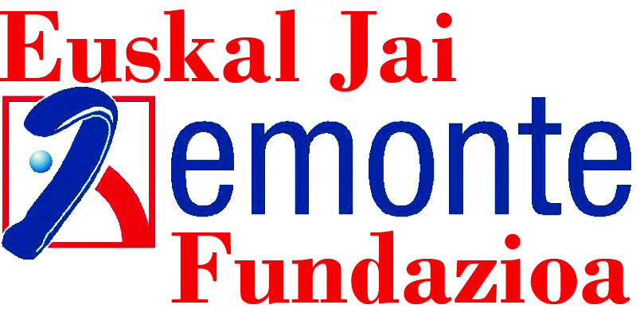

**EL FRONTÓN LABRIT DE LA CAPITAL NAVARRA HA ACOGIDO LA DOBLE PRESENTACIÓN DEL II CIRCUITO INTERNACIONAL DE REMONTE PROFESIONAL 2019 Y DEL XIV TORNEO COMUNIDAD FORAL DE NAVARRA DE REMONTE-GRAN PREMIO MAGNA 2019**

**- El Circuito Internacional de Remonte Profesional 2019 se celebrará tras un acuerdo de colaboración de la Fundación Remonte Euskal Jai Berri y los Ayuntamientos de Barcelona, Madrid, Iruña-Pamplona, Donostia-San Sebastián, Soria, Vitoria-Gasteiz, Zaragoza, Bayona y Hendaya. Además contará con el apoyo institucional de Gobierno de Navarra y el patrocinio oficial de Magnesitas Navarras, El Corte Inglés y el Departamento de Turismo de Gobierno de Navarra, así como con la colaboración de Construcciones Mariezcurrena y Martiko, S.A.**

**Será un Circuito solidario a beneficio de las distintas Asociaciones de Niños con Cáncer, pertenecientes a la Federación Española de Padres de Niños con Cáncer, que se encuentren radicadas en las ciudades visitadas a lo largo del Circuito. A lo largo del Circuito se llevará además la doble reivindicación de la Igualdad de Género y de la Lucha contra la Violencia Machista.**

**- El XIV Torneo Comunidad Foral de Navarra de Remonte-Gran Premio Magna 2019, visitará los siguientes municipios navarros: Irurzun, Isaba, Obanos, Zizur, Zubiri, Lekunberri, Doneztebe, Aoiz, Olaz y Elizondo, donde se disputará la final. Cuenta con el patrocinio oficial de Magnesitas Navarras, y se organizará en su totalidad a beneficio de ADANO (Asociación de Niños con Cáncer de Navarra). Jabalera, Saldias y Larretxea, tres remontistas de la escuela que la Fundación Remonte tiene en Doneztebe, tomarán parte en la categoría Promoción junto a los remontistas de Oriamendi.**

**Ambas competiciones las disputan remontistas pertenecientes a la empresa Oriamendi 2010, tras un acuerdo entre Fundación Remonte y dicha empresa para disponer de la plantilla profesional.**

Pamplona, miércoles 03 de julio de 2019

En la presentación estuvieron presentes:

Manu Ayerdi, Consejero de Desarrolla Económico y vicepresidente de Gobierno de Navarra.

Primi Sanchez, Sub Director del Instituto Navarro de Deporte y Juventud.

Miguel Pozueta, Presidente de la Federación Navarra de Pelota.

Baldo Peralta, Vicepresidente de la Federación Española de Pelota.

Merche Almiñana, Presidenta de ADANO.

Ana Muñoz, vocal de la Federación Española de Padres de Niños con Cáncer.

Miguel Bados, responsable de relaciones institucionales de El Corte Inglés.

También asistieron, Ezkurra II, Etxeberria III, Azpiroz, Aldabe y Etxarri, remontistas de la nómina de Oriamendi, así como Larretxea y Jabalera, remontistas pertenecientes a la escuela de remonte que la Fundación Remonte gestiona en Doneztebe, los cuales tomarán parte, junto a los remontistas de Oriamendi, en el XIV Torneo Comunidad Foral de Navarra de Remonte-Gran Premio Magna 2019, en categoría Promoción.

El acto lo abrió Primi Sanchez, como vicepresidente del Patronato de la Fundación Remonte, resaltando que por fin, tras un excesivamente largo y duro proceso, se ha llegado a un acuerdo con Oriamendi para disponer de su plantilla de remontistas. Ha destacado lo importante de la labor de la Fundación para preservar y dar a conocer el remonte, así como paralelamente la labor que se realiza a nivel colaborativo con las Asociaciones de Niños con Cáncer, y reivindicativo con los mensajes sobre la Igualdad de Género y la Lucha contra la violencia machista.

Seguidamente Pozueta, Presidente de la Federación Navarra de Pelota, ha destacado que este año el Circuito comienza en el Labrit de Pamplona, lo que supone una gran alegría, sobre todo porque esta primera eliminatoria se disputará el 12 de julio, en plenas fiestas sanfermineras.

A continuación, Miguel Bados de El Corte Inglés ha destacado que para El Corte Inglés es un privilegio poder ayudar en este proyecto de llevar el remonte por toda la geografía nacional, incluso a Francia. Ha destacado que es una empresa de ámbito nacional, pero muy comprometida con nuestra Comunidad.

Seguidamente Jaime Aguirre gerente de la Fundación Remonte, ha desgranado ambas competiciones, resaltando que el tardío comienzo nos va suponer problemas para poder desarrollar las dos competiciones en paralelo. Ha destacado que se han perdido unos meses importantes para poder cerrar los calendarios en condiciones pero que lo que toca de aquí en adelante es trabajar a destajo para poder cubrir ambas competiciones y llegar a todos los compromisos adquiridos con los diferentes ayuntamientos.

Por último Manu Ayerdi, vicepresidente del Gobierno de Navarra, de cuya Consejería de Desarrollo Económico depende el Departamento de Turismo, que a su vez patrocina el Circuito, ha destacado que la competición que organiza la Fundación Remonte cumple dos funciones complementarias para el Departamento de Turismo:

Por un lado, junto a la competición de remonte, llevar la oferta turística de nuestra Comunidad a las diferentes ciudades y Comunidades visitadas a lo largo del Circuito Internacional.

Y por otro, supone un aliciente y una alternativa más que ofrecer a los visitantes que vienen a nuestra Comunidad, ya que a lo largo del Torneo Comunidad Foral de Navarra se visita prácticamente toda la geografía navarra.

Ha destacado también los valores que se trasmiten a lo largo de estas dos competiciones: la solidaridad y colaboración social por un lado, y la defensa de la mujer a través de reivindicación de la igualdad de género y de la lucha contra la violencia machista.